# 前言

基于Jack Cui的python3网络爬虫教程的学习笔记，将持续向大神学习中….

References:

[Python3网络爬虫入门_jack_cui_CSDN](https://blog.csdn.net/c406495762/category_9268672.html)



# 网络爬虫是什么

网络爬虫，也叫网络蜘蛛（Web Spider）。它根据网页地址（URL）爬取网页内容。

基本模块：fetcher resolver scheduler saver

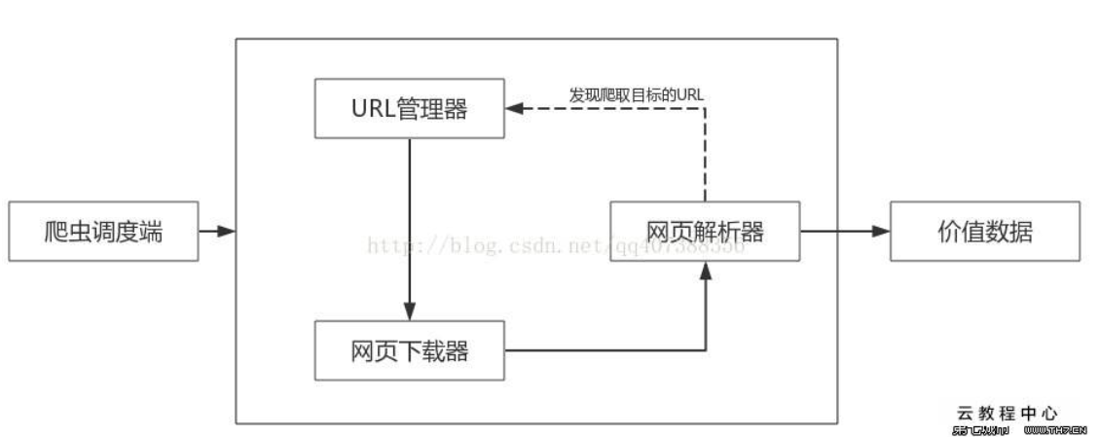

## 必备基础

1. 了解URL结构:

protocol :// hostname[:port] / path / [;parameters][?query]#fragment

<https://chaoyanglaowang.com/2haolou/3danyuan/702/s?laowangzaiji=0&baitian=0>

1. 大致熟悉html请求原理

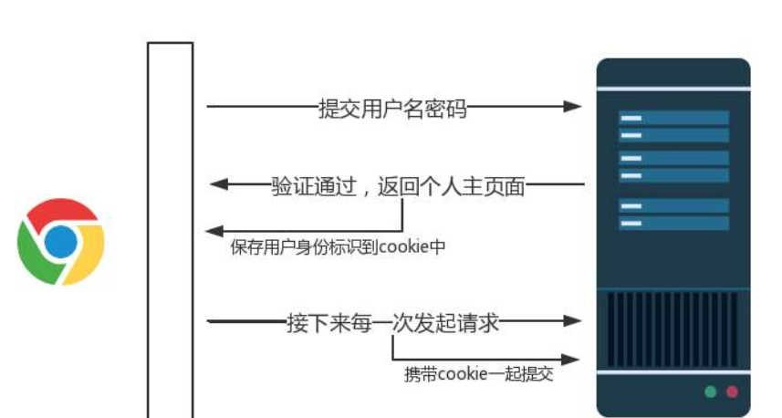

1. Html网页结构 && 审查元素；

## Reference：

[Python3 网络爬虫（一）：初识网络爬虫之夜探老王家_jack cui_cuijiahua](https://cuijiahua.com/blog/2020/04/spider-6.html)

# Get请求获取文本

## 要做的事情

保存整本《斗罗大陆》到本地

<https://www.xsbiquge.com/2_2278/>

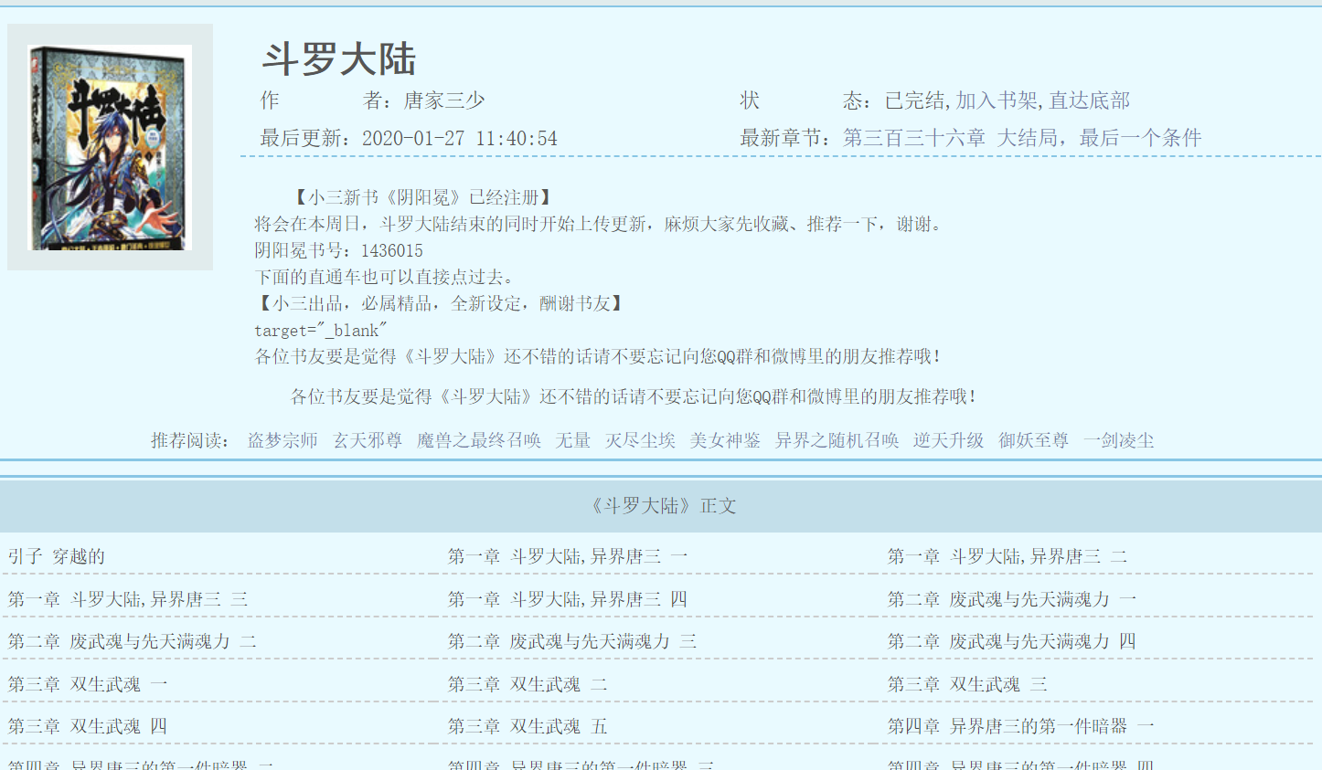

**关键插件**

**import** requests # 发送网络请求  
**from** tqdm **import** tqdm #显示进度条，可以没有  
**from** bs4 **import** BeautifulSoup #数据解析

## 爬虫基本步骤

爬虫其实很简单，可以大致分为三个步骤：

1. 发起请求：我们需要先明确如何发起 HTTP 请求，获取到数据。
2. 解析数据：获取到的数据乱七八糟的，我们需要提取出我们想要的数据。
3. 保存数据：将我们想要的数据，保存下载。

解析数据工具有很多，比如xpath、Beautiful Soup、正则表达式等。研究一个简单的经典小工具BeautifulSoup

保存数据只需要掌握python文件流，数据库操作即可。可以保存记事本，excel，数据库等。

## 解析数据工具BeautifulSoup

|  |  |
| --- | --- |
| python标准库 | BeautifulSoup(markup,"html.parser") |
| lxml HTML解析器 | BeautifulSoup(markup,"lxml") |
| lxml xml解析器 | BeautifulSoup(markup,["lxml","xml"]) |
| html5lib | BeautifulSoup(markup,"html5lib") |

[beautifulsoup官方教程](https://beautifulsoup.readthedocs.io/zh_CN/latest/)

## Reference：

[Python3 网络爬虫（二）：下载小说的正确姿势](https://cuijiahua.com/blog/2020/04/spider-7.html)

# 图片下载

## 要做的事情

爬取《妖神记》漫画全本

<https://www.dmzj.com/info/yaoshenji.html>

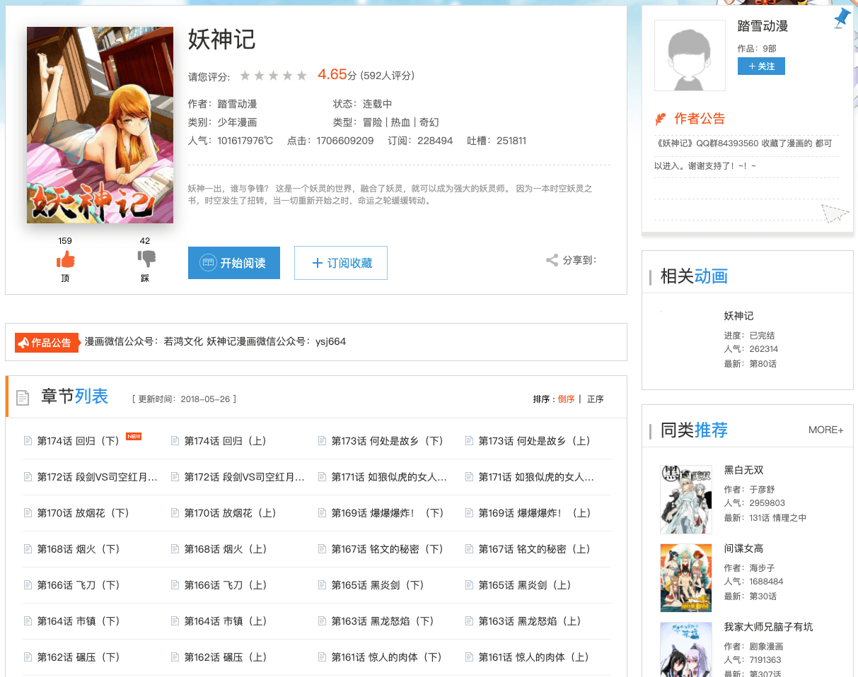

涉及知识点：js动态加载、初步反爬虫技术

## 步骤

### 1、获取章节名和章节链接

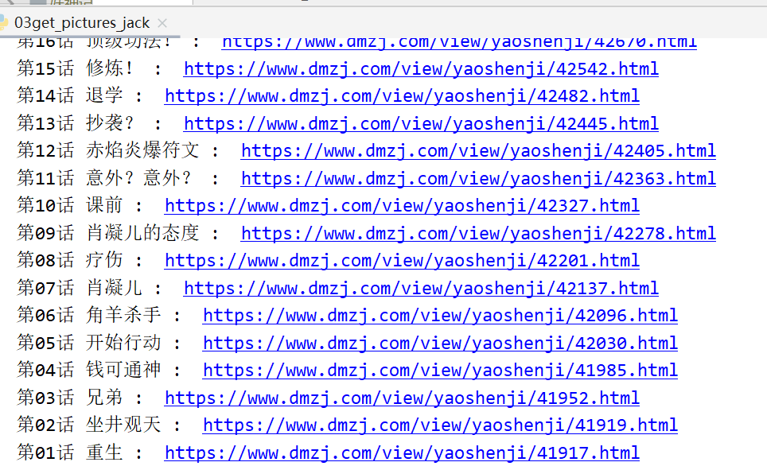

### 2. 拼凑出每章节图片的链接：

右键查看源码是get访问url后的静态html，f12审查元素看到的是动态加载完成之后的所有内容。

本网站有最最低级的反爬虫技术：不能右键

1. 但是是本网站可以F12，哈哈；
2. 更优雅的查看源码：view-source: url

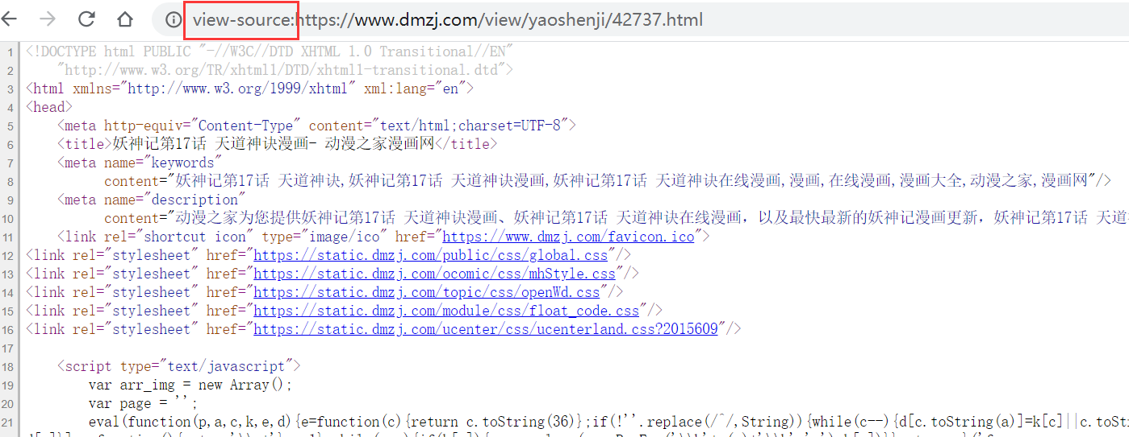

浏览器功能这么多，这种禁止右键的初级手段根本拦不住我们。

分析图片规律：

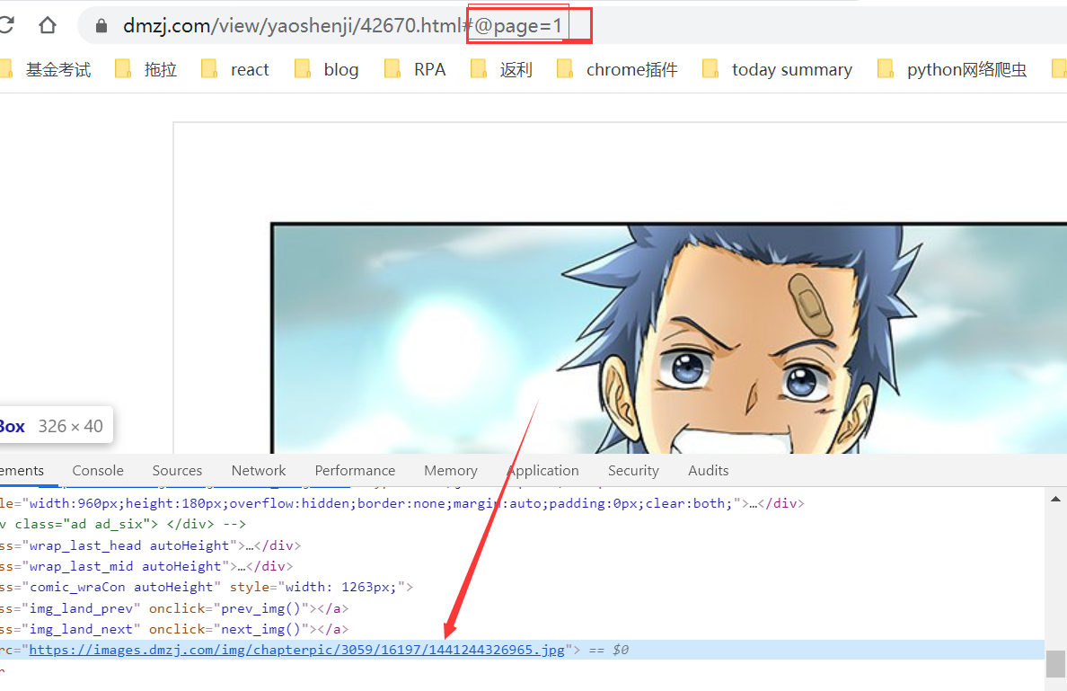

第16话 顶级功法！ : <https://www.dmzj.com/view/yaoshenji/42670.html>

动漫链接：

<https://www.dmzj.com/view/yaoshenji/42670.html#@page=1>

<https://images.dmzj.com/img/chapterpic/3059/16197/1441244326965.jpg>

<https://www.dmzj.com/view/yaoshenji/42670.html#@page=2>

<https://images.dmzj.com/img/chapterpic/3059/16197/14412443274393.jpg>

<https://www.dmzj.com/view/yaoshenji/42670.html#@page=3>

<https://images.dmzj.com/img/chapterpic/3059/16197/14412443283238.jpg>

第17话 天道神诀 : <https://www.dmzj.com/view/yaoshenji/42737.html>

动漫链接：

<https://www.dmzj.com/view/yaoshenji/42737.html#@page=1>

<https://images.dmzj.com/img/chapterpic/3059/16285/14414188578717.jpg>

<https://www.dmzj.com/view/yaoshenji/42737.html#@page=2>

<https://images.dmzj.com/img/chapterpic/3059/16285/14414188582124.jpg>

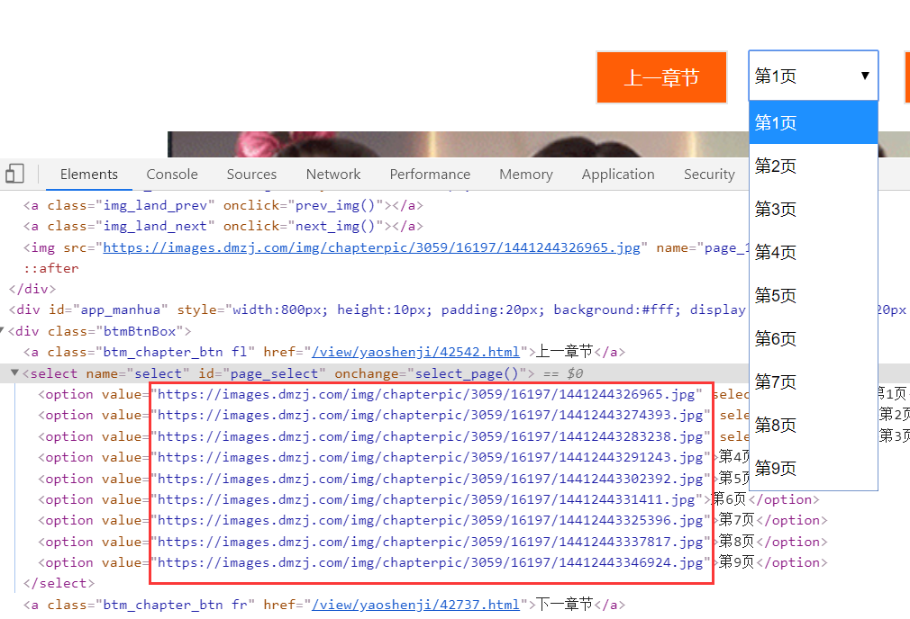

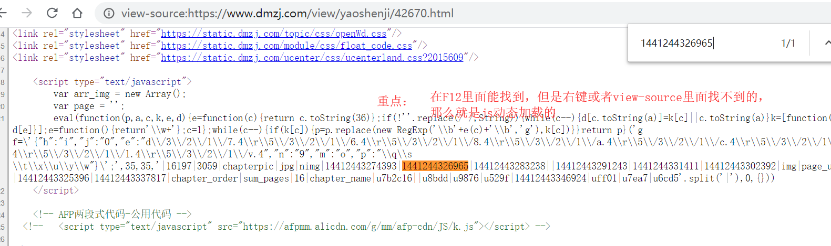

使用JavaScript动态加载，无外乎两种方式：

1. 外部加载
2. 内部加载

但是这个js函数看不懂，

能破解这块确实厉害，借用下

------------ 原作者 cuijiahua的原博客表达start --------------------

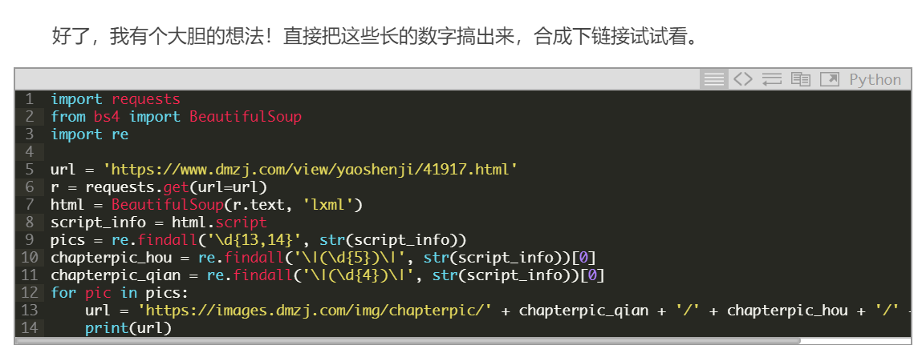

图片排序：



程序对13位的数字，末位补零，然后排序。最后完美：

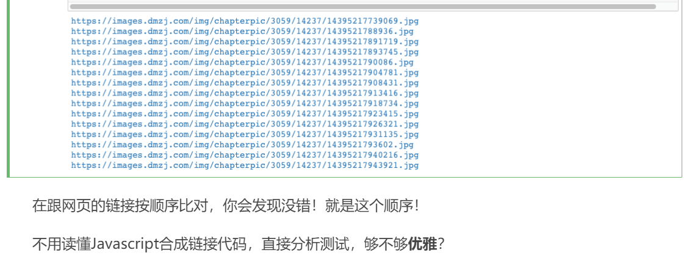

------------ 原作者 cuijiahua的原博客表达end --------------------

'|16197|3059|chapterpic|jpg|nimg|14412443274393|

3059/16197

但是这样拼接出来的链接只适合《妖神记》

<https://images.dmzj.com/img/chapterpic/3059/16197/1441244326965.jpg>

这个动漫之家还有其它漫画：

'|190|chapterpic|jpg|5650|nimg|

/chapterpic/190/5650

|111|chapterpic|jpg|5598|nimg|1

111/5598

|117870|chapterpic|jpg|30879|nimg

/chapterpic/30879/117870/15779635138269.jpg

所以还是得继续分析规律 或者 直接在python里面执行那段js代码，看最后结果是啥；

### 保存图片

**下载图片：**

03get_pictures_me.py

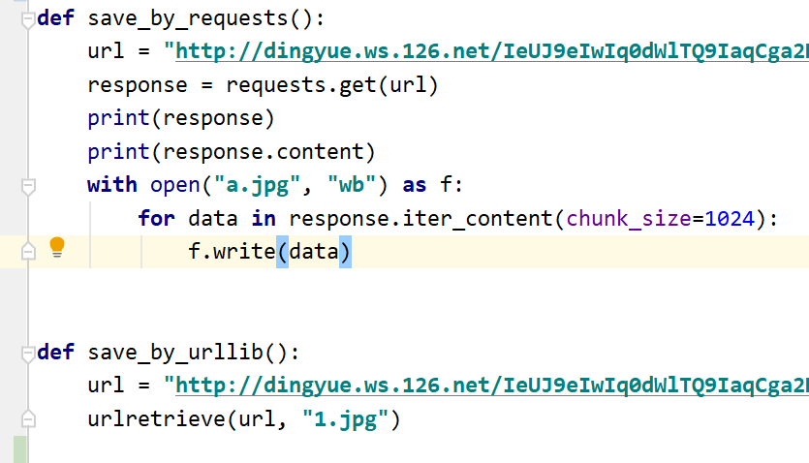

可以原生requests.get, 也可以更优雅的urlretrieve;

**意外事故：**

直接访问图片地址是403 forbidden

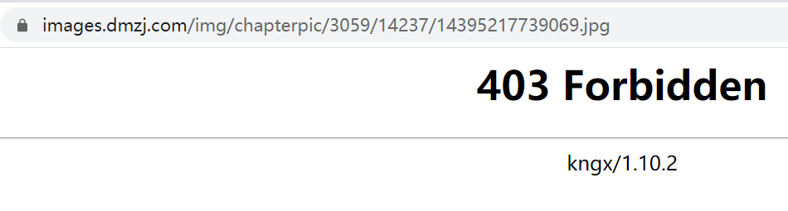

但是先访问章节url

<https://www.dmzj.com/view/yaoshenji/41917.html#@page=1>

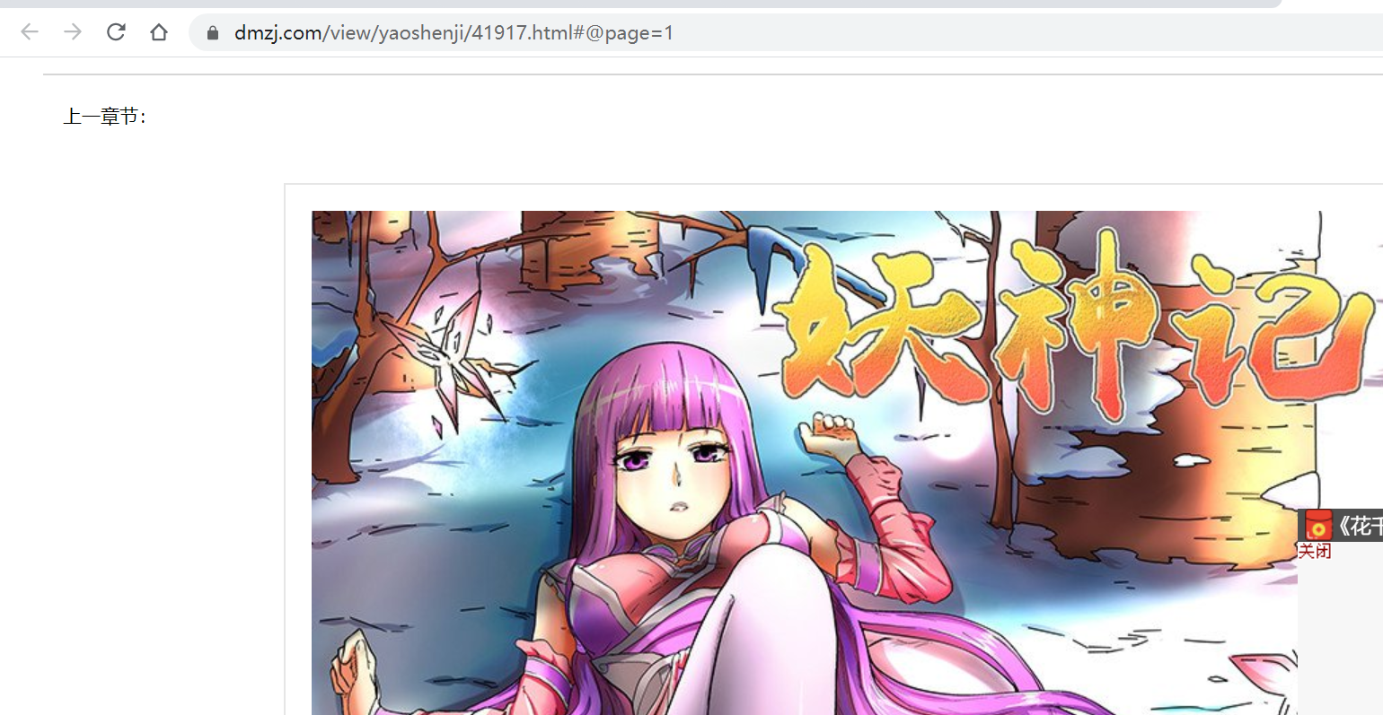

再访问图片是ok的

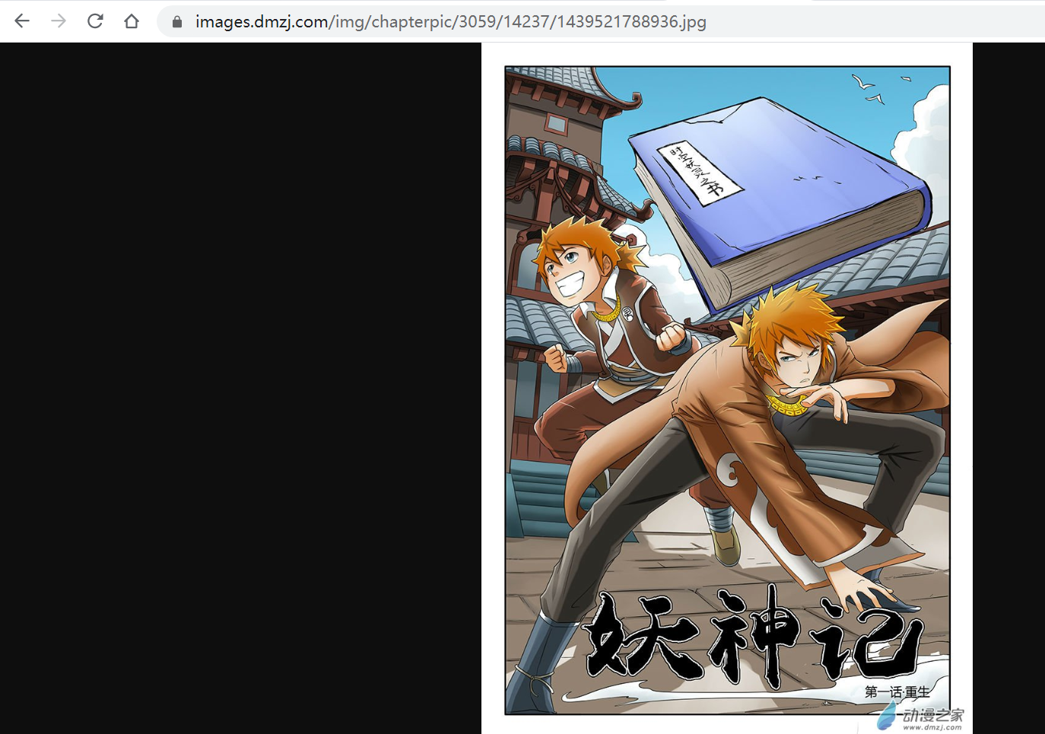

这是本章涉及的第二个反爬虫技术了：需要header：reference

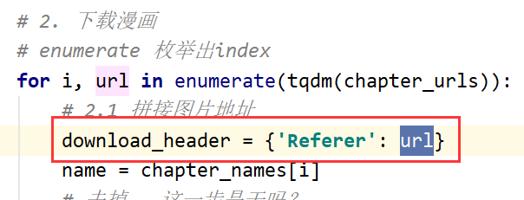

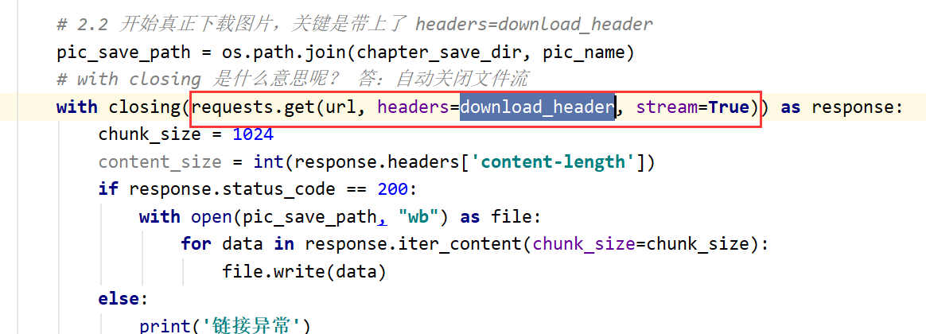

Show一下整本漫画：



## Reference

[Python3 网络爬虫（三）：漫画下载，动态加载、反爬虫这都不叫事！——cuijiahua](https://cuijiahua.com/blog/2020/04/spider-8.html)

# 4 视频下载

## 要做的事情

不使用迅雷，只·使用代码下载电视越狱全集 && 如何破解全网vip



[越狱第一季全集](http://www.jisudhw.com/?m=vod-detail-id-15409.html)

## 经典插件you-get

# pip install you-get

# 命令行调用：

# you-get <https://www.bilibili.com/video/BV1YJ411E7s6>

# python代码调用：

*sys.argv = [****'you-get'****,* ***'-o'****, path, url]  
you_get.main()*

## 常见视频碎片格式

越狱第一季第一集在线播放：

<http://youku.com-youku.net/share/f0d48bde60d407c45af7ca00d1ef927b>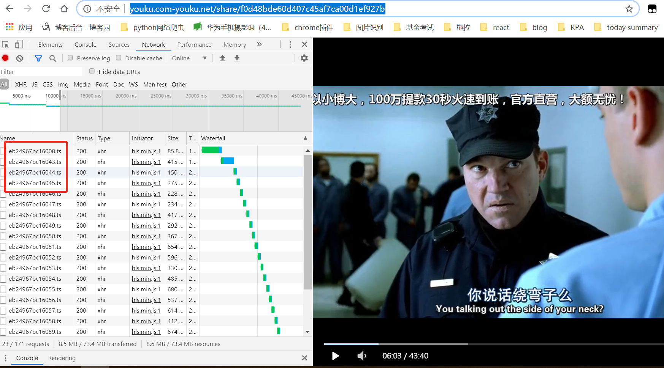

<http://youku.com-youku.net/20180614/11920_4c9e1cc1/1000k/hls/eb24967bc16050.ts>

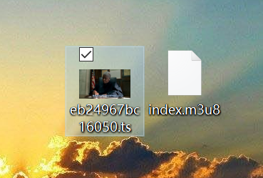

越狱第一季第一季m3u8格式：

http://youku.com-youku.net/20180614/11920_4c9e1cc1/index.m3u8

**m3u8**：是苹果公司推出一种视频播放标准，是m3u的一种，不过 编码方式是utf-8，是一种文件检索格式，将视频切割成一小段一小段的ts格式的视频文件。

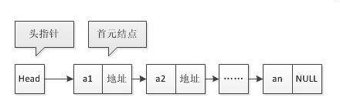

## M3u8格式下载插件FFmpeg

You-get无法下载<http://url/xx/index.m3u8>格式链接；

此时需要另外一个插件可以使用 FFmpeg，它的中文名叫多媒体视频处理工具。

FFmpeg 有非常强大的功能包括视频采集、视频格式转换、视频抓图、给视频加水印等功能。

这种 ts 视频片段合成，格式转换问题，

But, 没有 you-get那么使用友好

1. 专门下载ffmpeg软件

下载地址：https://ffmpeg.zeranoe.com/builds/

1. 安装好后，记得配置环境变量。 （前两步，you-get）
2. FFmpeg 也有 Python API 接口，名字叫 ffmpy3，安装好 FFmpeg 后，可以直接通过 pip 安装

# pip install ffmpy3

// 命令行方式

# ffmpeg -i "http://youku.com-youku.net/20180614/11920_4c9e1cc1/index.m3u8" "第001集.mp4"

# python 代码方式

# ffmpy3.FFmpeg(inputs={**'http://iqiyi.cdn9-okzy.com/20200418/9142_ff0e92b9/index.m3u8'**: **None**},  
 outputs={**'斗罗大陆第100集.mp4'**: **None**}).run()

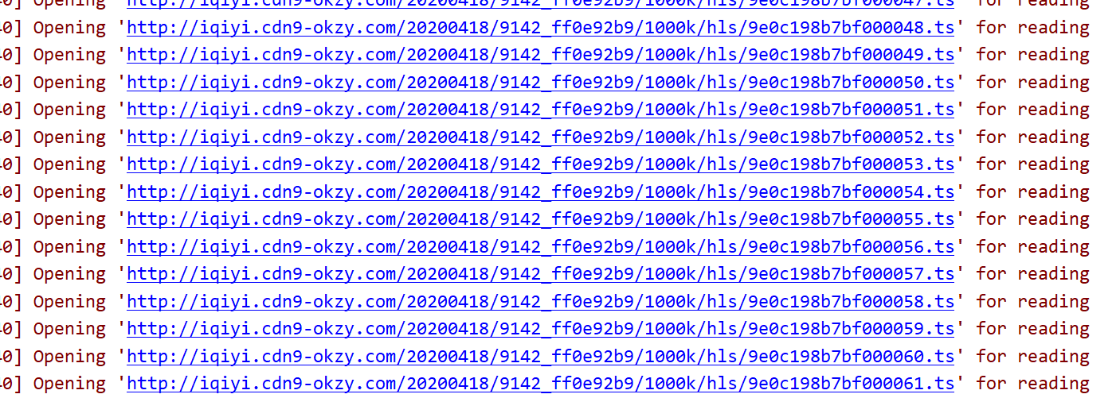



## 如何破解全网VIP

结合you-get && FFmpeg，可以自己爬取大部分视频；

见另一个文档：《如何破解腾讯优酷芒果全网vip》

## Reference

[python 视频下载神器(you-get)](https://www.jianshu.com/p/c5ee7960b728)

[Python3 网络爬虫（四）：视频下载，那些事儿！](https://cuijiahua.com/blog/2020/05/spider-9.html)

# AI等api接口调用

其实此部分不算爬虫，只是接口调用，不过太方便了。

例如：<https://console.faceplusplus.com.cn/documents/10065649>

# 6 Session && Cookies

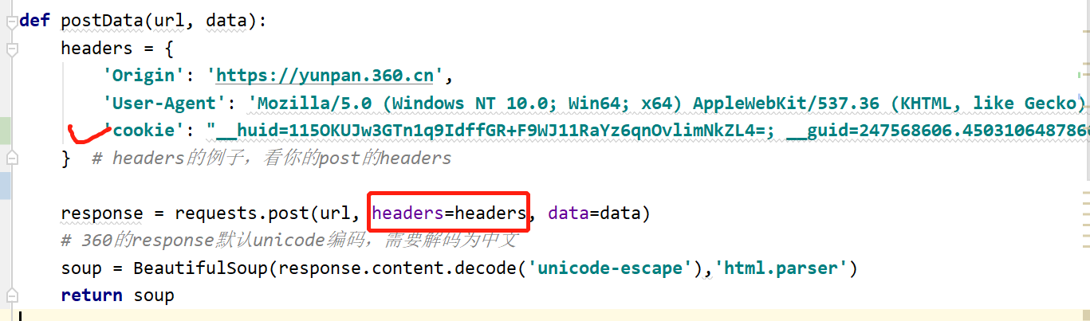

## 参考链接：

[Python 从零开始爬虫(九)——模拟登录，cookie的使用](https://segmentfault.com/a/1190000015826749)

[Python3网络爬虫(六)：Python3使用Cookie-模拟登陆获取妹子联系方式——jack cui - csdn](https://blog.csdn.net/c406495762/article/details/69817490)

# 7如何伪装的更像正常人

只要这个爬虫有价值，你肯花时间，那就没有什么反爬虫技术是没法应对的。



**构造合理的HTTP请求头**

这是最常用的了，

**设置Cookie的学问**

也很有必要啦

**正常的访问速度**

**注意隐含输入字段**

**爬虫如何避开蜜罐**

**创建自己的代理IP池**

这点很有趣，其实代码就如此而已：

Requests.Post(url, ‘proxy’={http://10.23.33.3:999} )

但是这个ip哪里获取呢？

很开心，网上有这些东东，网友真是活雷锋：

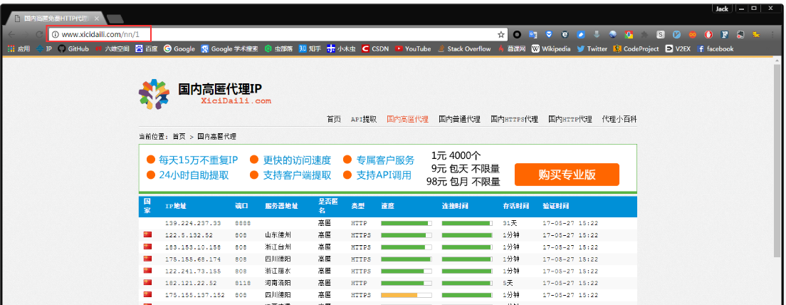

## 参考链接：

[https://cloud.tencent.com/developer/article/1015504](Python3网络爬虫(十一)：爬虫黑科技之让你的爬虫程序更像人类用户的行为(代理IP池等))

# 神器Senenium

### 效果演示





### 文档链接

[selenium官方中文文档](https://www.selenium.dev/documentation/zh-cn/getting_started/quick/)

[Selenium-Python中文文档](https://selenium-python-zh.readthedocs.io/en/latest/installation.html)

[selenium ide教程](https://www.jianshu.com/p/4e3b319da5d1)

[selenium grid教程](https://blog.csdn.net/ouyanggengcheng/article/details/79935657)

### 功能

用于Web应用程序测试的工具。Selenium测试直接运行在浏览器中，就像真正的用户在操作一样。支持的浏览器包括IE，Mozilla Firefox，Safari，Google Chrome，Opera等。

# 9 爬虫框架

爬虫框架就是一些爬虫项目的半成品。比如我们可以将一些常见爬虫功能的实现代码写好，然后留下一些接口，在做不同的爬虫项目时，我们只需要根据实际情况，手写少量需要变动的代码部分，并按照需要调用这些接口，即可以实现一个爬虫项目。



## Python爬虫框架

### Scrapy框架

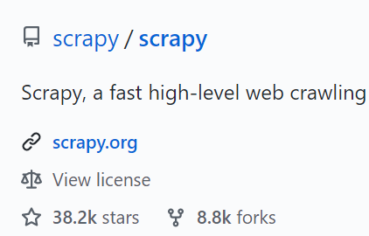

Scrapy应用范围很广，爬虫开发、数据挖掘、数据监测、自动化测试等。

[Scrapy官网](https://link.zhihu.com/?target=https%3A//scrapy.org/)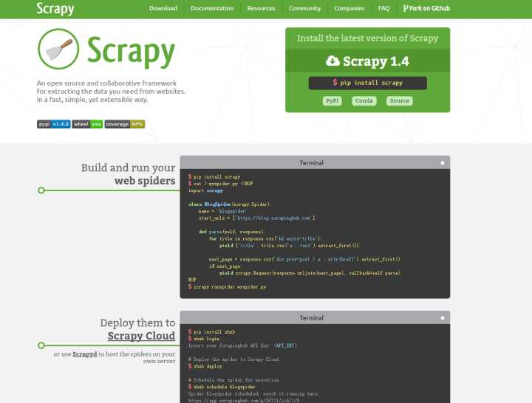

### Crawley框架

## Nodejs

### node-crawler

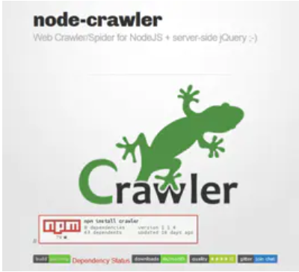

### Puppeteer

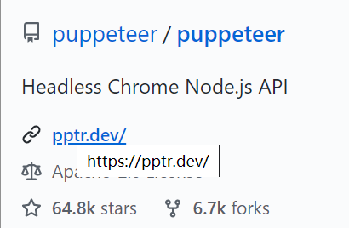

它提供了一个高级 API 来通过 DevTools 协议控制 Chromium 或 Chrome。Puppeteer 默认以 headless 模式运行，但是可以通过修改配置文件运行“有头”模式。

我们可以使用Puppeteer完成以下工作:

访问页面，进行截图

自动进行键盘输入，提交表单

模拟点击等用户操作

等等等等。。

## Go 爬虫

高并发高性能 新秀

## 参考链接

[Python有哪些常见的、好用的爬虫框架？-- 知乎](https://www.zhihu.com/question/60280580)

[详解Puppeteer前端自动化测试实践](https://www.jianshu.com/p/925604f0aac5)

# 后续深度拓展

此章节我估计我也只是写写而已，应该不会去看吧？

[python爬虫学习-视频教程-百度云](https://pan.baidu.com/mall/product/detail/album?pid=2307639920451125251&from=audiosearch&porigin=50-1325-1325001002-2-0-1295180057)

[让你从零开始学会写爬虫的5个教程（Python）- 实验楼 - 博客园](https://www.cnblogs.com/shiyanlou/p/6022974.html)